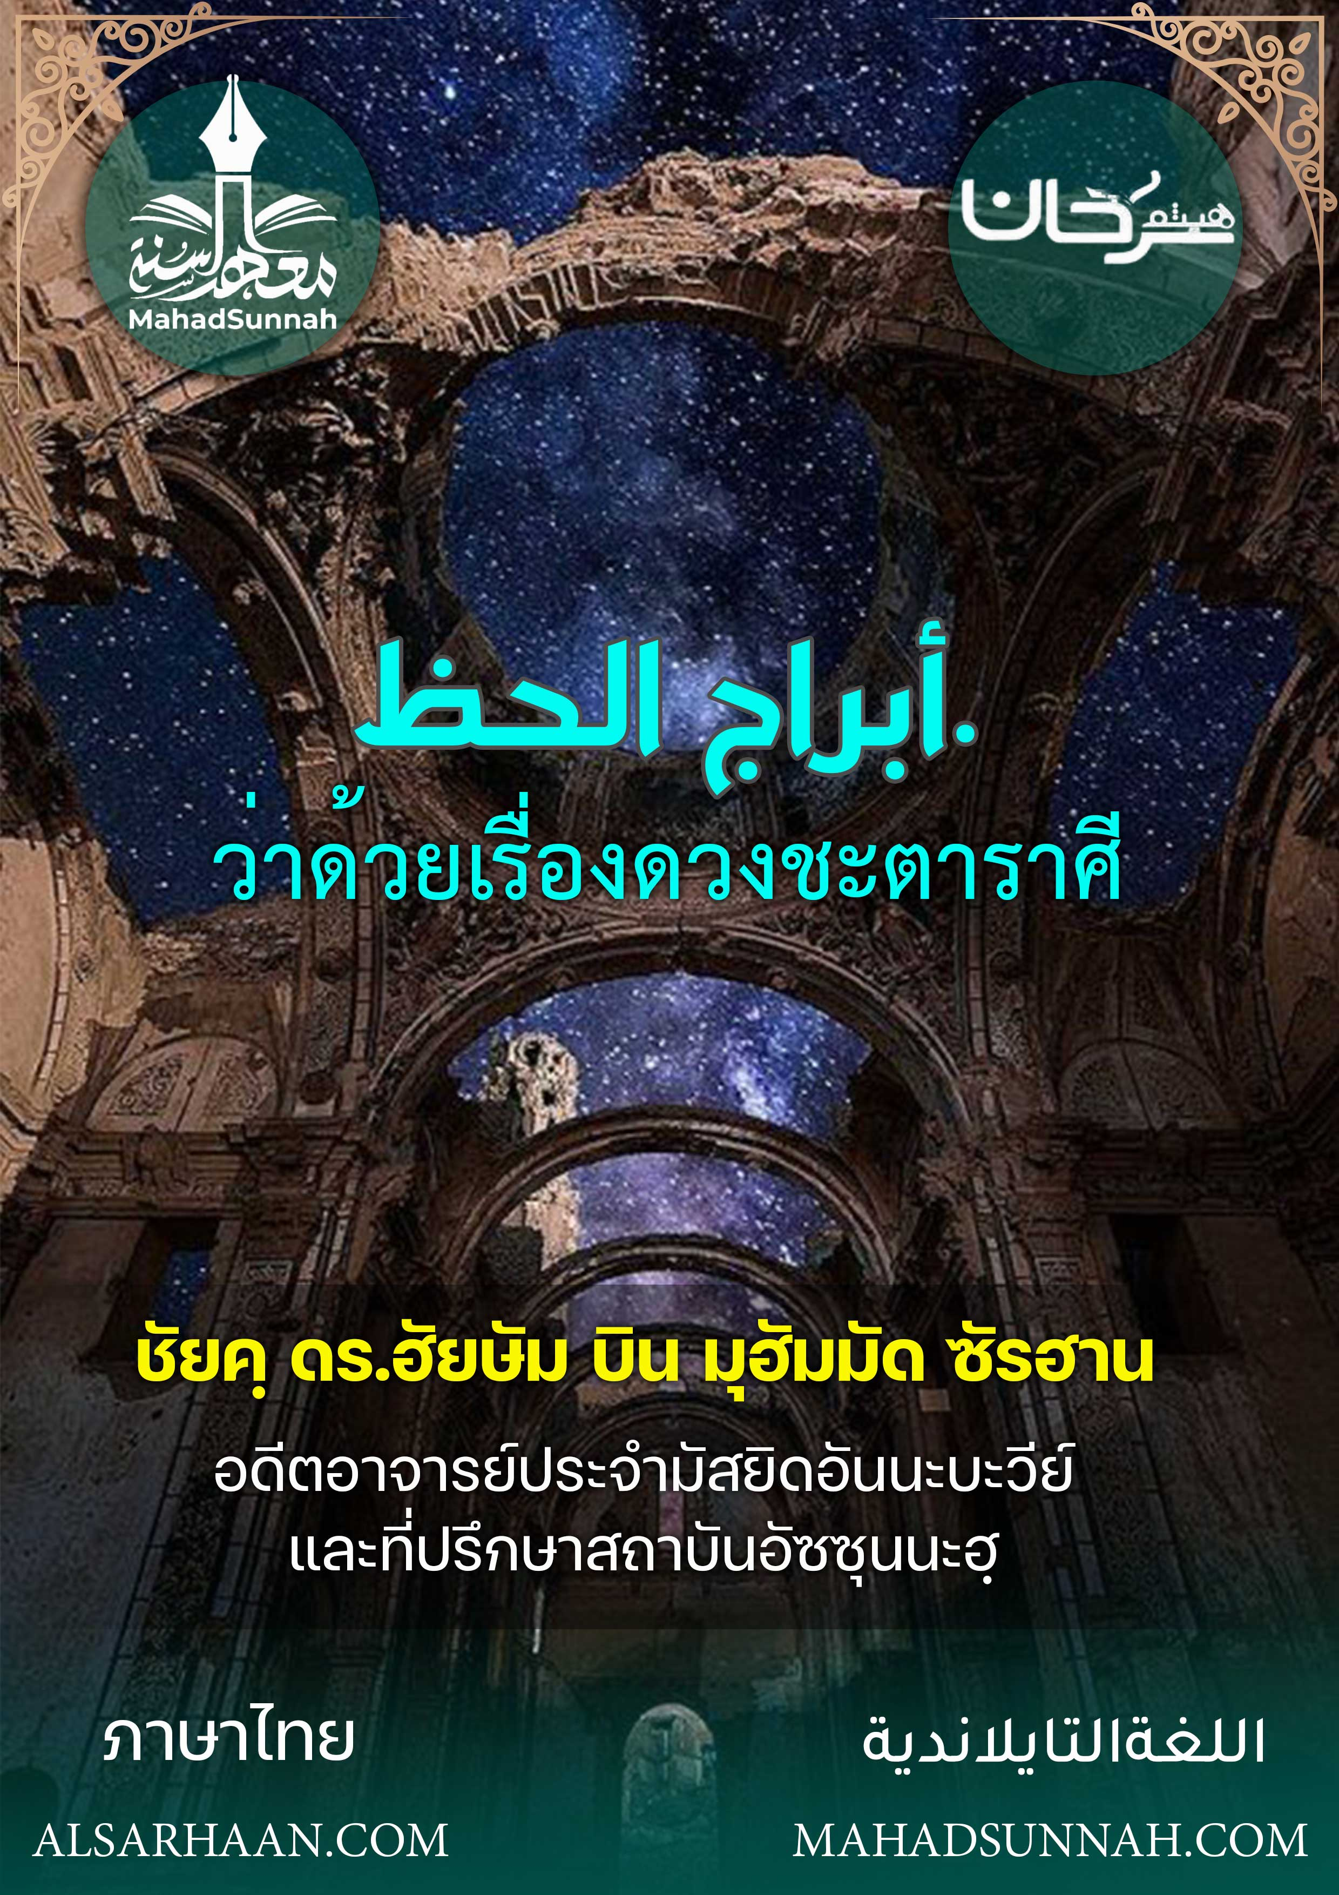


أبراج الحظ
ว่าด้วยเรื่องดวงชะตาราศี

اللغةالتايلاندية ภาษาไทย

ชัยคฺ ดร.ฮัยษัม บิน มุฮัมมัด ซัรฮาน
อดีตอาจารย์ประจำมัสยิดอันนะบะวีย์
และที่ปรึกษาสถาบันอัซซุนนะฮฺ

ALSARHAAN.COM MAHADSUNNAH.COM

พึงทราบเกี่ยวกับดวงชะตา

พึงทราบเกี่ยวกับราศีของท่าน
และราศีของท่านคืออะไร ?
ยินดีตอนรับ เข้าสู่ความรู้เกี่ยวกับราศีและดาราศาสตร์

ดวงชะตาราศี
ดวงชะตาราศีคืออะไร?
คือกลุ่มดาวทั้ง 12 ราศีที่ อยู่บนท้องฟ้า โดยที่กลุ่มดาวเหล่านี้เป็นที่รู้จักด้วยการเคลื่อนตัวของดวงอาทิตย์ในระยะเวลา1ปี มีการกำหนดชื่อและรูปลักษณะให้กับกลุ่มดาวราศีเหล่านี้ เช่น ราศีพฤษภ ราศีกรกฎ ราศีสิงห์ ราศีพิจิก และราศีอื่นๆ
การพยากรณ์ทางดาราศาสตร์ยังคงเป็นหัวข้อข่าวตามหน้าหนังสือพิมพ์ ช่องรายการ และบนเว็บไซต์ต่างๆ ภายใต้หัวข้อที่น่าสนใจ เช่น ดวงของท่านในวันนี้ ดวงของท่านในสัปดาห์นี้ มารู้จัก ดวงของท่าน กันเถอะ และคำพูดสวยหรูอื่นๆ มันเป็นสิ่งมายาและการหลอกลวง

เรื่องโชคชะตาราศี สามารถจำแนกได้เป็น 2 ชนิด
อย่างที่ 1 ถือว่าเป็นการปฏิเสธ (กุฟรฺ) ที่ใหญ่หลวง
นั่นคือ การที่เขาเชื่อว่าโชคชะตาเหล่านี้เป็นสิ่งลี้ลับด้วยตัวของมันเอง หรือเชื่อว่าโชคชะตาเหล่านี้ ทำให้เกิดสิ่งลี้ลับต่างๆ หรือเชื่อต่อคำทำนายของบรรดาโหรในเรื่องลี้ลับ ดังกล่าวนี้นำไปสู่การเชื่อว่ามีสิ่งอื่นรู้สิ่งเร้นลับนอกจากอัลลอฮฺ ตะอาลา

อย่างที่ 2 ถือว่าเป็นสิ่งต้องห้าม (ฮะรอม) เป็นการปฏิเสธ(กุฟรฺ)ที่เล็ก และเป็นสิ่งที่จะนำไปสู่การปฏิเสธ (กุฟรฺ) ที่ใหญ่หลวงได้ นั่นคือ เมื่อเขาไม่เชื่อว่าโชคชะตาเหล่านี้เป็นสิ่งลี้ลับด้วยตัวของมันเอง แต่เชื่อว่าโชคชะตาเหล่านี้เป็นสาเหตุที่ทำให้เกิดเรื่องราวต่างๆในสถานที่และเวลานั้นๆ หรือการที่ใช้มันเป็นเครื่องมือเพื่อความบรรเทิง และทดสอบความคาดหวัง

@@@@@@@@@@@@@@@@@@@@@@@@@@@@@@@@@@@@

